**¿Que es un usuario root en Linux?**

En sistemas operativos del tipo Unix, el superusuario o root es el nombre convencional de la cuenta de usuario que posee todos los derechos en todos los modos (monousuario o multiusuario). Normalmente es la cuenta de administrador.

**¿Por qué ubuntu no me deja establecer la contraseña durante la instalación?**

Se supone que no debes añadir una contraseña para la cuenta de root. Tenemos algo llamado el mecanismo sudo para manejar eso. En su lugar, se añaden usuarios a la cuenta admin . Todos esos usuarios pueden entonces ejecutar comandos o programas como root ejecutando sudo command para los comandos de terminal o gksu command para que las aplicaciones GUI se ejecuten como root, como gksu gcalctool aunque ese ejemplo obviamente

**¿Cuáles son los procesos típicos de Linux?¿Cómo identificarlos?.**

Los procesos son normales, daemon y zombies.

Los estados son : Uninterruptible sleep, running, stopped y defunct.

Algunos procesos inician otros procesos, de esta forma se convierten en padres de estos. Para poder ver esta jerarquía podemos utilizar el comando **ps** que muestra en la última columna como la jerarquía de los procesos y subprocesos está organizada por tabuladores.

ps -eH | less

El parámetro -e muestra todos los procesos ejecutados en el sistema por parte de todos los usuarios. Mientras que el parámetro -H muestra la jerarquía de los procesos (hierarchy).

**Establecer una contraseña para el usuario root**

Debe tener al menos seis carácteres para que se visualice en la pantalla. Preferiblemente con mayúsculas y minúsculas. Para cambiar la contraseña root, utilice la herramienta **contraseña root.**

La forma de llevar a cambio el cambio de contraseña en Linux debe funcionar correctamente en **cualquier distribución** como Alpine, Arch, Ubuntu, Debian, RHEL, Fedora, Oracle CentOS, SUSE/OpenSUSE y otras distros populares.

Ubuntu utiliza sudo por defecto. Si precedes tu comando con "sudo", te pedirá tu contraseña de usuario y lo ejecutará como root. Para obtener una sesión de root use:

**sudo -i**

Para habilitar la cuenta de root, abra un terminal y ejecute lo siguiente para establecer una contraseña de root:

**sudo passwd root**

Primero va a pedir la contraseña de la máquina virtual y luego nos va a habilitar crear la contraseña de root

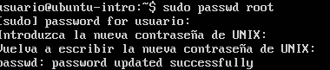

**Ejercitación**

● Escribir en la terminal el comando apt install cowsay.

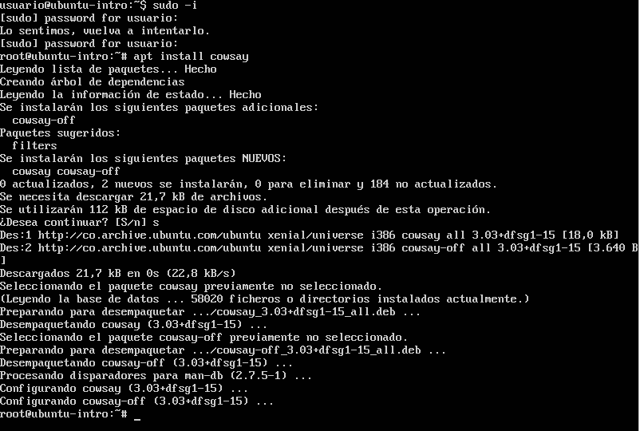

● Escribir en la terminal el comando cowsay “ Hola mundo “.

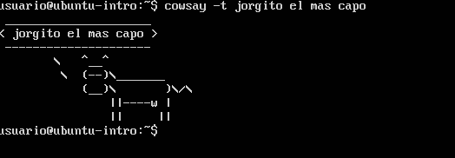

● Escribir en la terminal el comando sudo apt install fortune

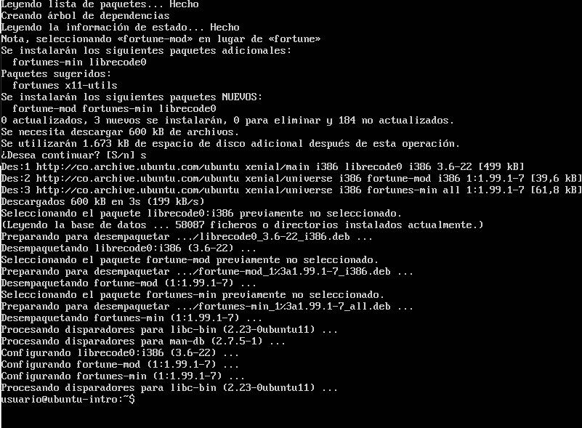

● Escribir en la terminal fortune.

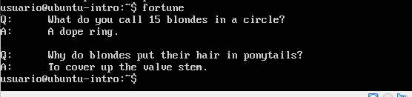

● fortune | cowsay

